功能說明
- 可依未來日期範圍顯示到達的房間數及退房的房間數。
- 主管可依此預測數字，看出未來幾天的櫃台人力或房務人力應如何進行安排。

注意事項
- 此報表皆以間數呈現。
- 當RVM01訂房時，該筆旅客需BLOCK房號，請務必訂幾間則BLOCK幾個房號，若訂2間，只BLOCK一個房號時，此報表僅會統計一間。
- 當RVM01訂房時，旅客已提供SHARE ROOM名單，當輸入多筆旅客姓名，但BLOCK相同房號時，此報表仍視同一間計算。

操作畫面

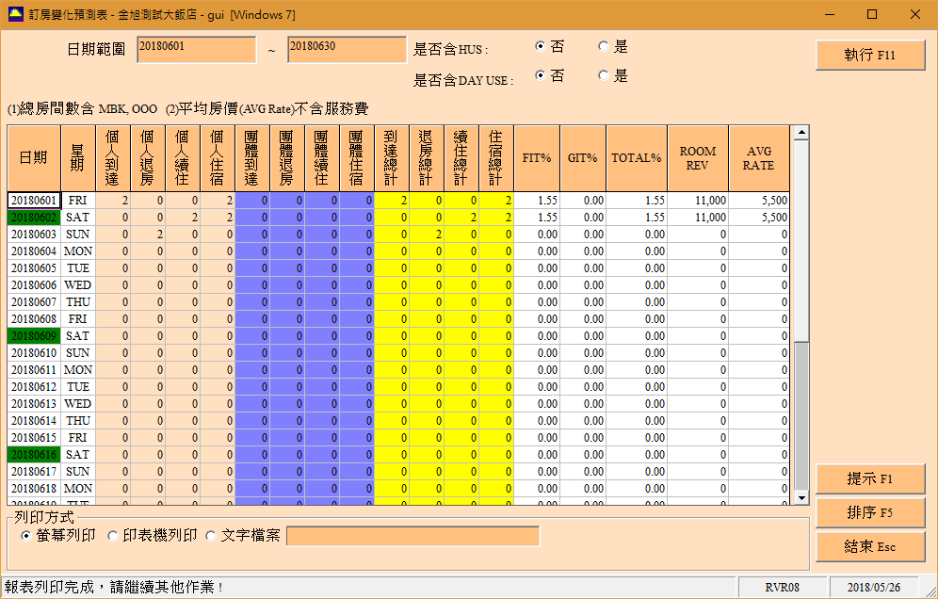
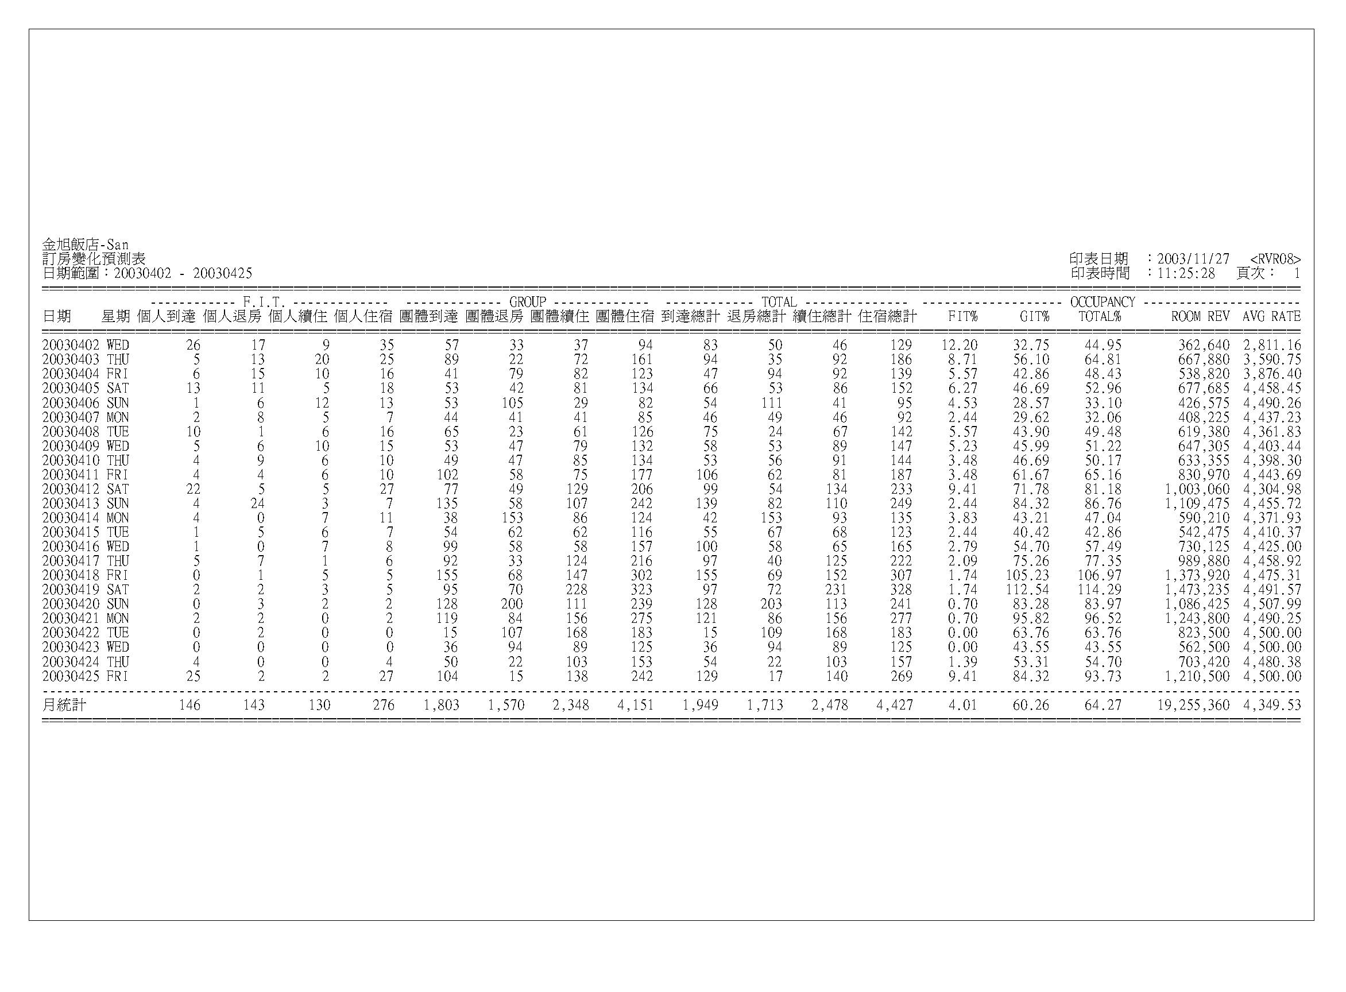
報表範例：

